10 класс Дата____________
Урок 19
Тема «Получение и применение алканов.»
Цель урока: к окончанию урока обучающиеся
- изучат изомерию алканов;
- будут уметь называть тип и вид изомерии, характерной для алканов.
Задачи урока:
1.Образовательная:
Создать условия для получения учащимися знаний об изомерии алканов, видах изомерии, характерных для насыщенных углеводородов.
Способствовать формированию умения называть тип и вид изомерии, характерной для алканов, различать изомеры среди предложенных веществ по их структурным формулам, составлять формулы изомеров.
2. Развивающая:
Способствовать развитию у учащихся творческой активности и самостоятельности, показав пути самостоятельного освоения материала; умения выделять главное, существенное;
Способствовать развитию химически грамотной речи, образному и логическому мышлению. 3.Воспитательная:
- Воспитывать желание учится активно, с интересом, повышать мотивацию к изучению химии. Тип урока: изучения нового материала
Оборудование и реактивы: шаростержневые и объёмные модели молекул алканов, образцы парафина, жидкие алканы (пентан, гексан)
Ход урока:
Этапы урока | Деятельность учителя
Организационно- мотивационный | Проверки готовности к уроку, «Квик-настройка»  Я предлагаю перенестись вам на 160 лет назад, в добрую старую Англию.  1848г в Ньюкастле умерла 15-летняя Ханна Гринер во время небольшого хирургического вмешательства. Врач Меггисон, который проводил операцию, во время дознания так изложил факты. «Я усадил больную в кресло и поднес к ее носу платок, смоченный всего одной чайной ложечкой этого вещества. Ханна сделала два вдоха. Через минуту я попросил моего ассистента приступить к операции. Еще через минуту, я приоткрыл ей глаза, они так и остались открытыми, сосуды склер были переполнены кровью, губы, и лицо сильно побелели. Я решил выполнить кровопускание из вен, но получил крови не больше ложки. Я думаю, что до моей попытки кровопускания она была мертва. С момента первого вдыхания этого вещества и до смерти прошло не более трех минут».  Что стало причиной смерти Ханны до сих пор загадка.  Как вы думаете, о каком веществе идет речь? (Выслушиваются все предположения.) Хлороформ. Найдите формулу. (Используют справочник, интернет.)  СН₃Сl. Это вещество является производным СН₄.  К какому классу относится это вещество?
Проверка домашнего задания и актуализация знаний | Приём «Кто быстрее? Кто больше?»  Кто создатель теории строения органических веществ? (Бутлеров А.М.)  Как называются вещества, имеющие одинаковый состав, но разные строение и свойства? (Изомеры).  Как называют вещества, имеющие сходные строение и свойства, но разный состав? (Гомологи).  При перекрывании каких орбиталей образуется π-связь в молекуле? (при боковом перекрывании р-орбиталей).При перекрывании каких орбиталей образуется Сигма-связь в молекуле? (горизонтальное перекрывание р-орбитали с s-орбиталью, р-орбитали с р-орбиталью, s-орбитали с s-орбиталью).  Что такое гибридизация? (Процесс выравнивания орбиталей по форме, размерам и энергии).  Какие виды гибридизации вам известны? (sp-, sp2-, sp3-).  Какие типы реакций характерны для органических соединений? (Замещения, присоединения, отщепления, изомеризация).  Какую валентность имеет углерод в органических соединениях? (4).σ- или π - связь более прочная? (σ- связь).
Изучение нового материала (лекция) | 1. Изомерия алканов (структурная)  2. Виды изомерии  - структурная изомерия:  1) Изомерия углеродного скелета (Данный вид изомерии обусловлен различным порядком связи между атомами С в углеводородном скелете. Физические свойства таких изомеров различны, а химические похожи, так как относятся к одному классу.)  3. Работа с шаростержневыми моделями.  Задание: Составить модели пентана, гексана и октана. Соберите изомеры для этих органических соединений, запишите формулы в тетради и назовите их.  4. Число изомеров в ряду алканов
Закрепление | Сборник сам.работ по химии для 10 кл.
Подведение итогов | Оценивание работы учащихся на уроке.
Рефлексия | - достигли ли мы поставленной цели?  - что нового на уроке узнали?  - что было интересным?
Домашнее задание | § 7, №2,3,8
Изомерия – характерна СТРУКТУРНАЯ изомерия цепи с С4
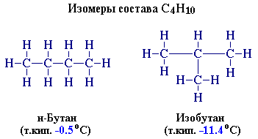
Один из этих изомеров (н-бутан) содержит неразветвленную углеродную цепь, а другой — изобутан — разветвленную (изостроение).
Атомы углерода в разветвленной цепи различаются типом соединения с другими углеродными атомами. Так, атом углерода, связанный только с одном другим углеродным атомом, называется первичным, с двумя другими атомами углерода – вторичным, с тремя – третичным, с четырьмя – четвертичным.
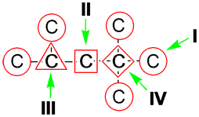
С увеличением числа атомов углерода в составе молекул увеличиваются возможности для разветвления цепи, т.е. количество изомеров растет с ростом числа углеродных атомов.
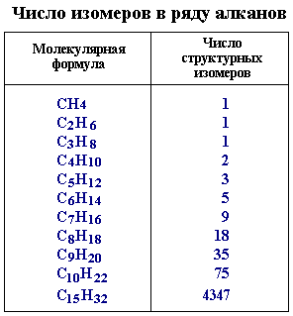
Сравнительная характеристика гомологов и изомеров
